2020年第四次全校58个校园网网络导航单位（26个职能部门、17个教学单位、15个科研等其他部门或机构）2020年9月26日——2020年12月4日网站建设情况
党委宣传部根据上级通知精神和学校《绩效考核指标及评分办法》，于2020年12月4日统一检查了全校58个校园网网络导航单位（26个职能部门、17个教学单位、15个科研等其他部门或机构）2020年9月26日——2020年12月4日网站建设情况。现将其中出现的主要问题（少数单位没按要求设置相关栏目、部分单位设置的栏目没有内容、信息更新慢等）通报到如下附件，请各单位相关宣传和管理工作人员认真做好整改工作。

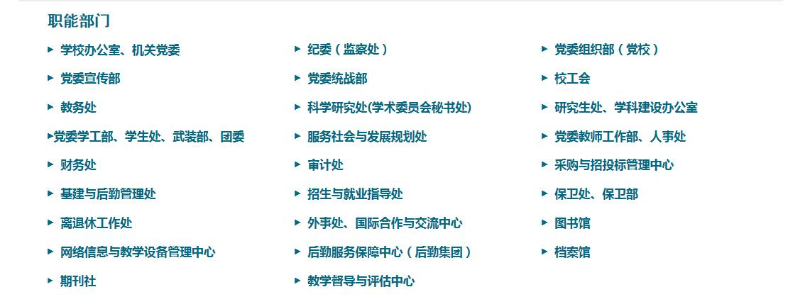

学校办公室、机关党委：
“首页-学校概况-机构设置-学校办公室、机关党委-校务公开” 是空项
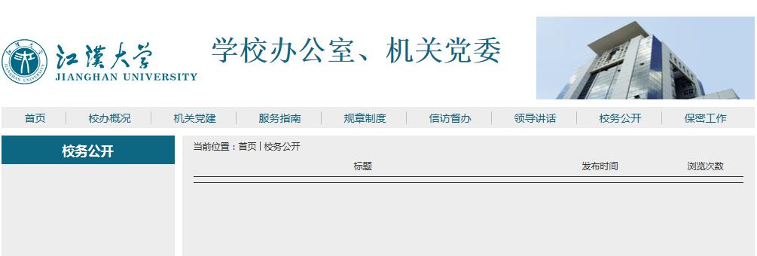

纪委（监察处）：
很好！

党委组织部（党校）：

“首页-学校概况-机构设置-党委组织部（党校）-文明建设”长期未更新
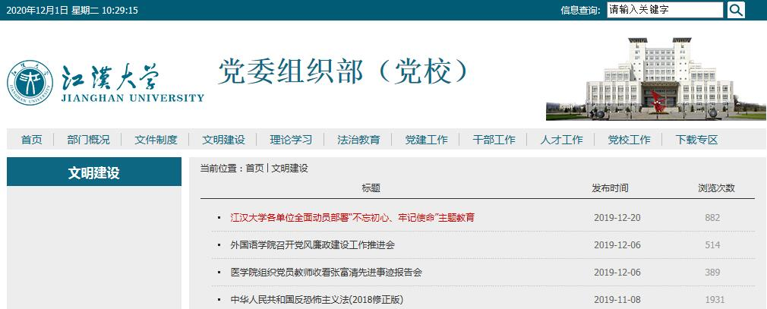

党委宣传部:
欢迎大家检查。
党委统战部：

“首页-学校概况-机构设置-党委统战部-政策法规”长期未更新
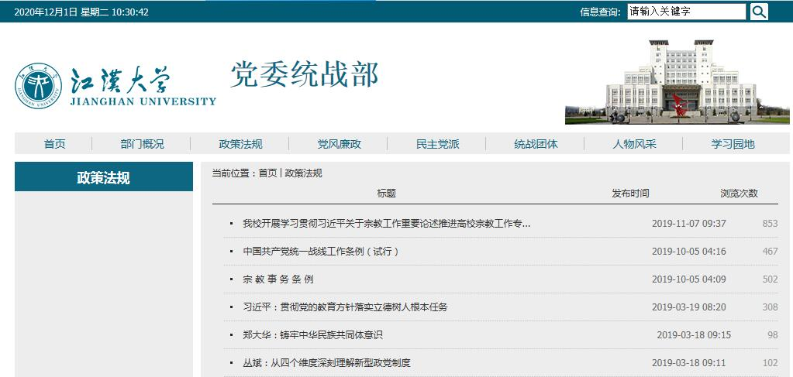

校工会：
“首页-学校概况-机构设置-校工会-民主管理”长时间未更新
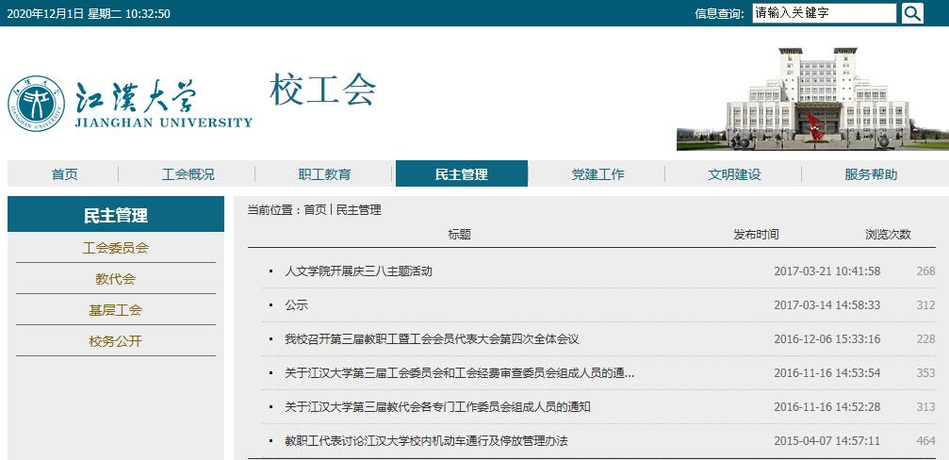

教务处：

“首页-学校概况-机构设置-教务处-文明建设”长时间未更新
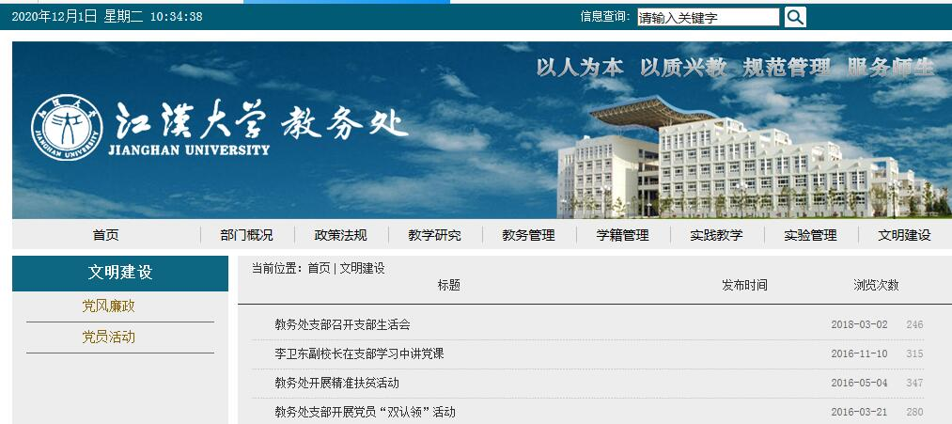

科学研究处（学术委员会http://xswyh.jhun.edu.cn/秘书处）：

“首页-学校概况-机构设置-科学研究处（学术委员会http://xswyh.jhun.edu.cn/秘书处）-党建工作”长时间未更新
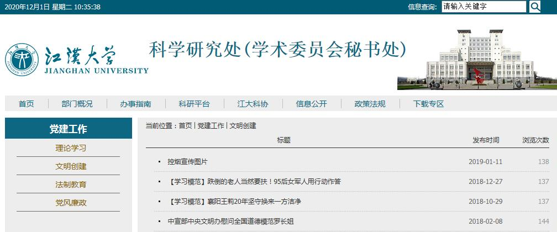

学术委员会学风建设长期未更新

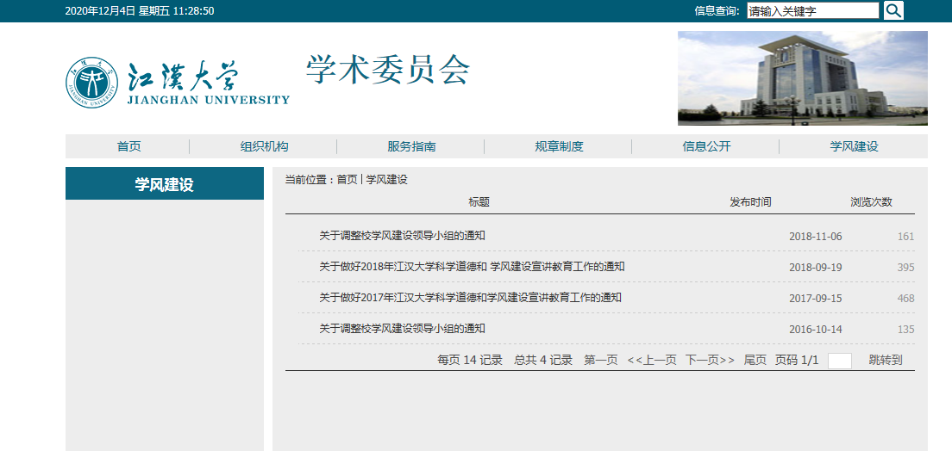

研究生处、学科建设办公室：

“首页-学校概况-机构设置-研究生处、学科建设办公室-文明创建”4-12月未更新

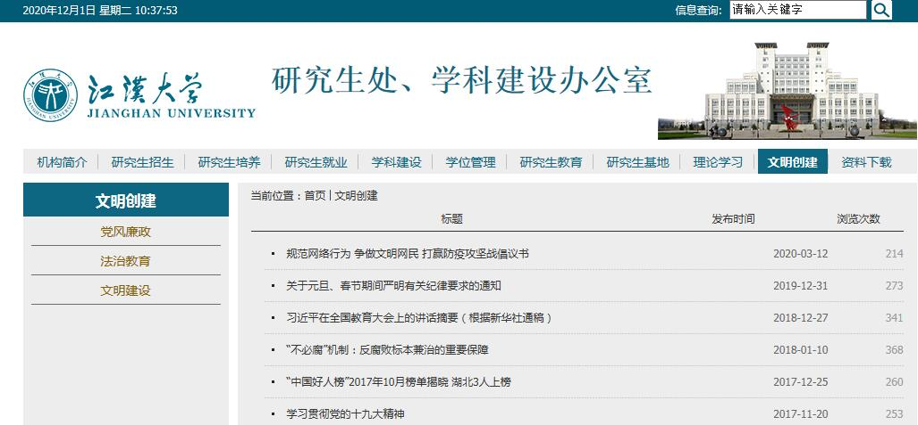

党委学工部、学生处、武装部、团委：

“首页-学校概况-机构设置-党委学工部、学生处、武装部、团委-党风廉政”长期未更新
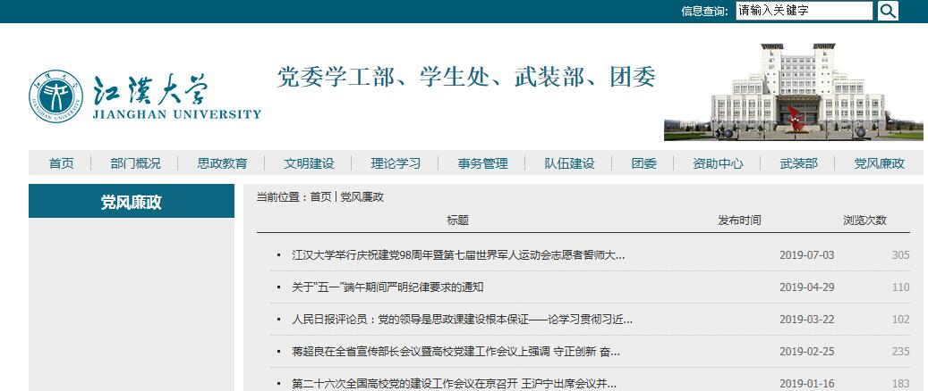

服务社会与发展规划处：

校友会新闻，11月份未更新

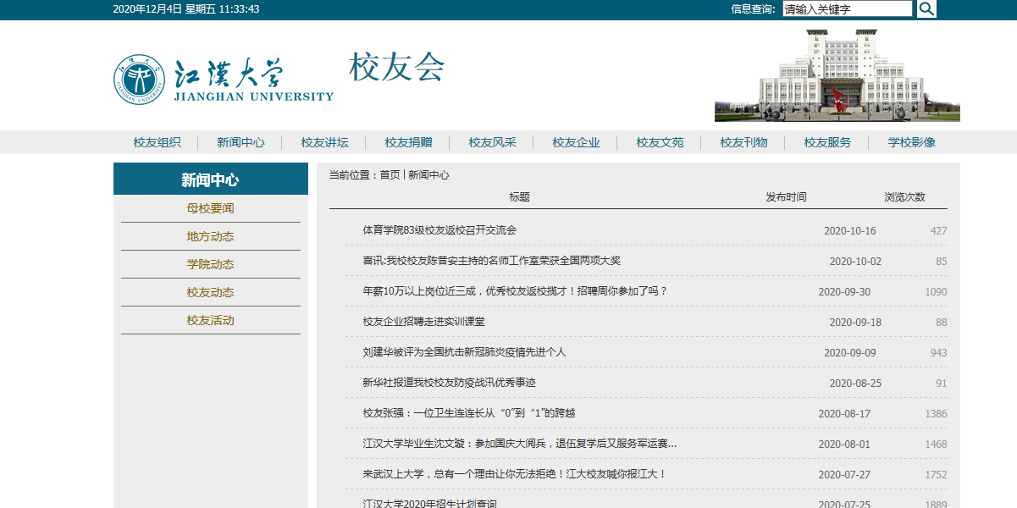

党委教师工作部、人事处 ：

“首页-学校概况-机构设置-党委教师工作部、人事处-文明建设”长时间未更新

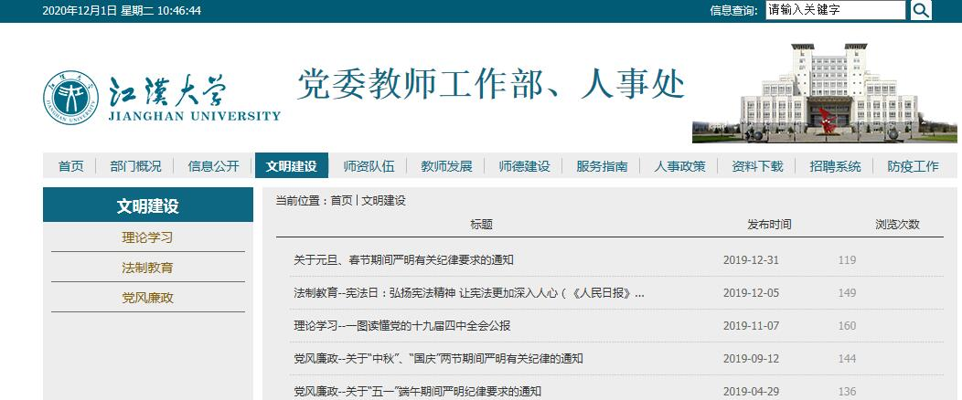

财务处：

“首页-学校概况-机构设置-财务处-文明建设”长时间未更新
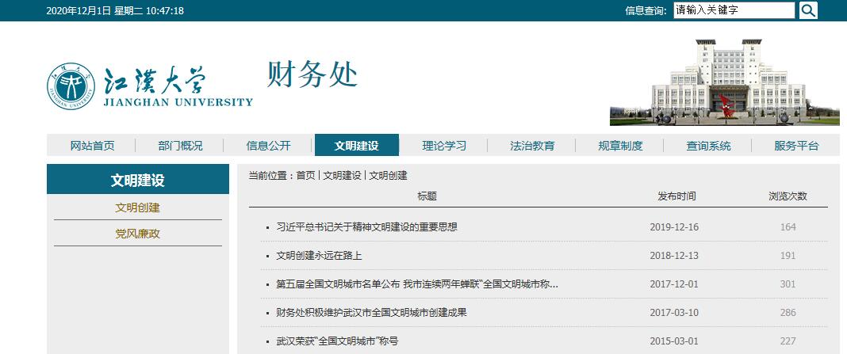

审计处：

“首页-学校概况-机构设置-审计处-理论学习”10、11月未更新
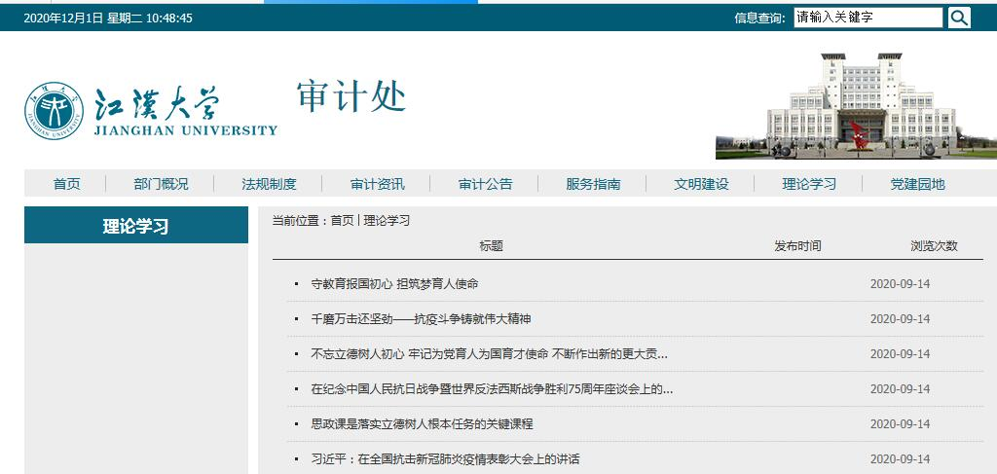

采购与招投标管理中心：

“首页-学校概况-机构设置-采购与招投标管理中心-文明建设”长期未更新
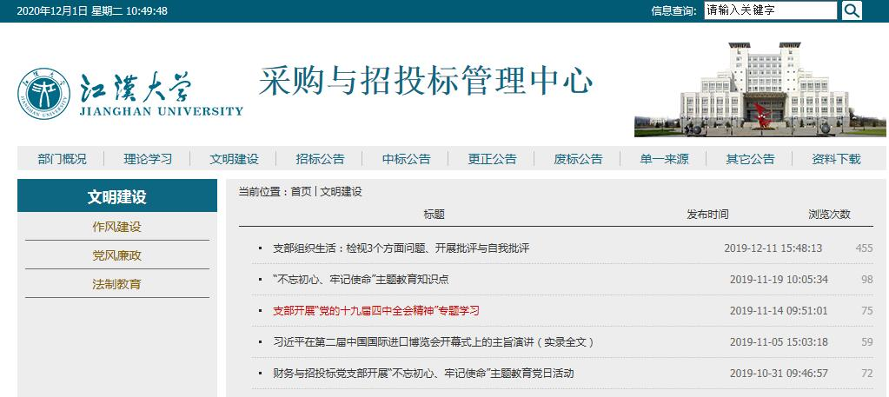

基建与后勤管理处：
“首页-学校概况-机构设置-基建与后勤管理处-特色栏目”长时间未更新

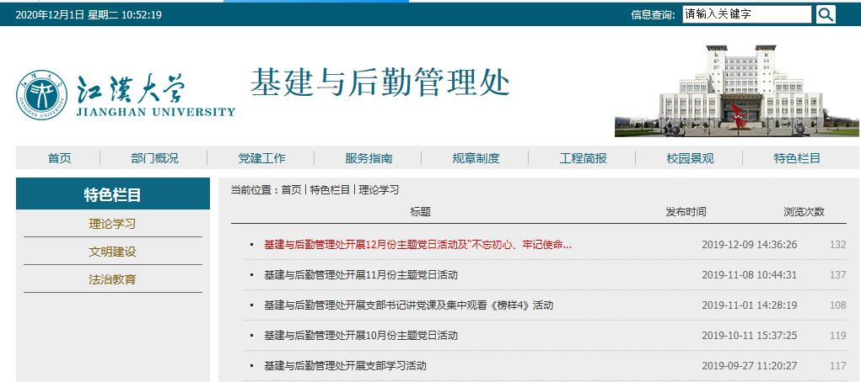

招生与就业指导处：

“首页-学校概况-机构设置-招生与就业指导处-就业入口-政策法规” 8-12月未更新
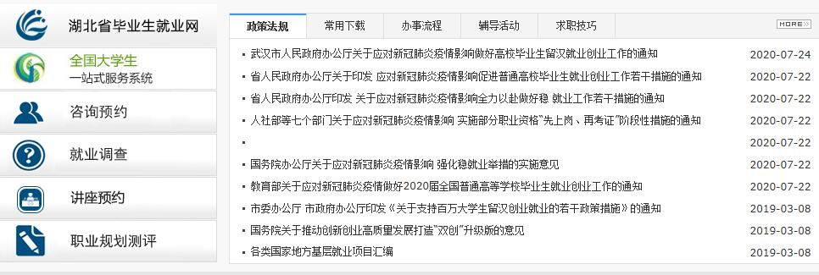

保卫处、保卫部：
“首页-学校概况-机构设置-保卫处、保卫部-法律法规”长期未更新
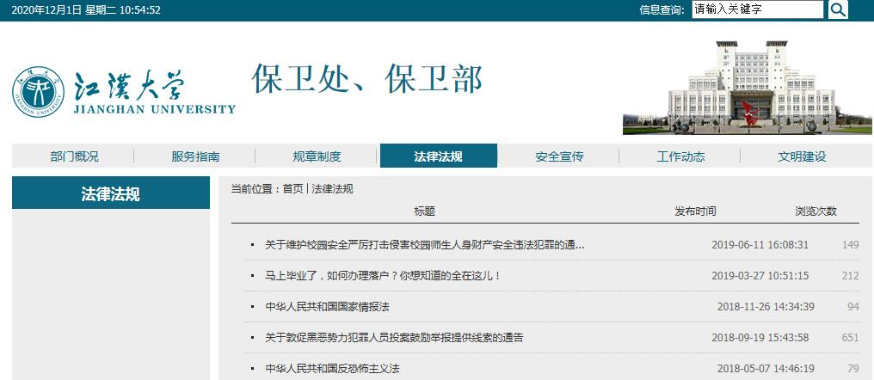

离退休工作处：
很好！

外事处、国际合作与交流中心：
“首页-学校概况-机构设置-外事处、国际合作与交流中心-文明建设长时间未更新

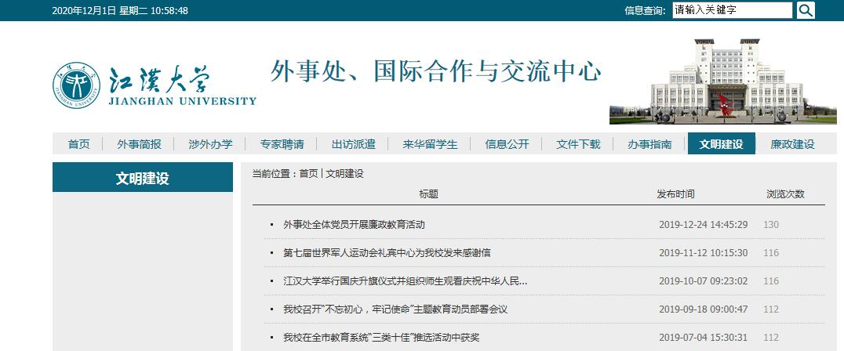

图书馆：
“首页-学校概况-图书馆-理论学习“长时间未更新
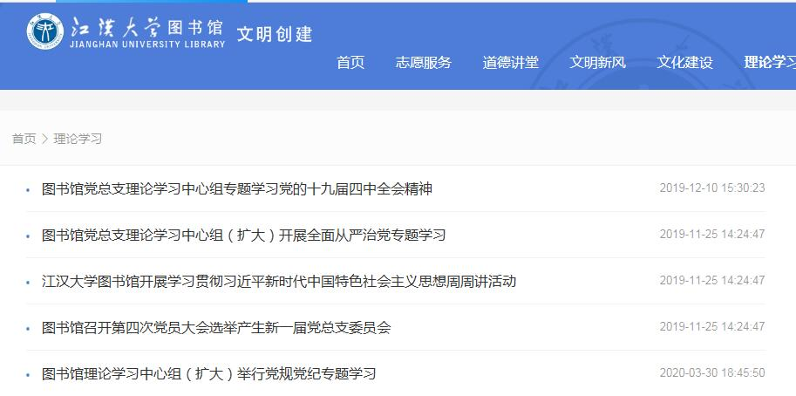

网络信息与教学设备管理中心：

“首页-学校概况-机构设置-网络信息与教学设备管理中心-理论学习”长时间未更新
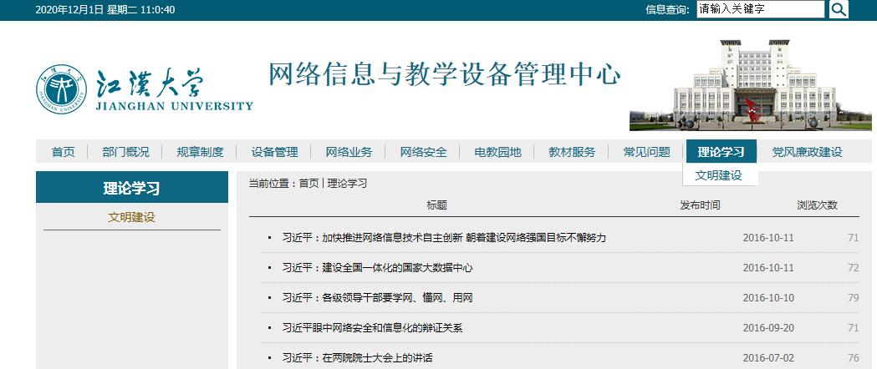

后勤服务保障中心（后勤集团）：

很好！

档案馆：

“首页-学校概况-机构设置-档案馆-理论学习”6-12月未更新
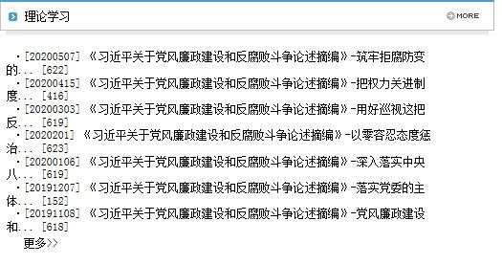

期刊社：

“首页-网上办事-期刊社-党工之窗” 长时间未更新
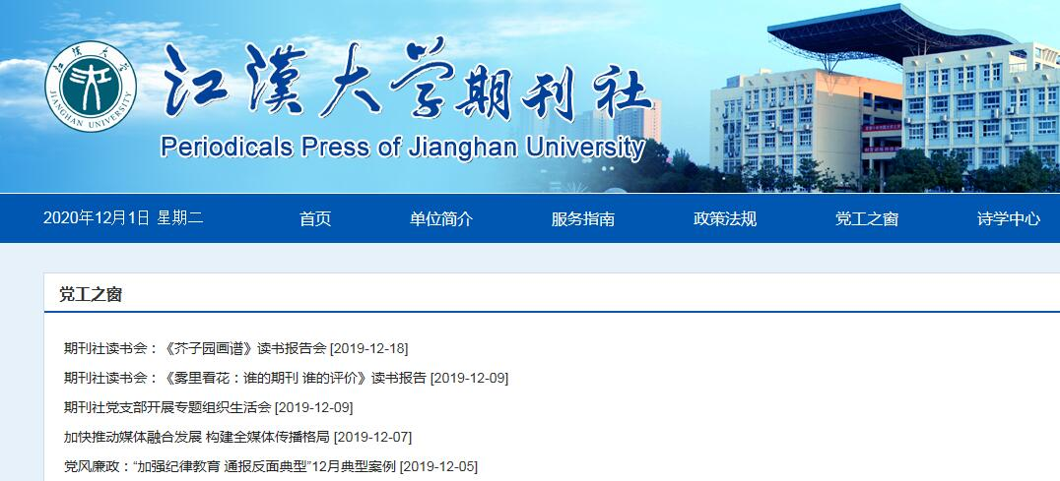

教学督导与评估中心：

“首页-学校概况-机构设置-教学督导与评估中心-文明建设”长期未更新
